
Práctica 2 – Presupuesto
Alejandro Priego Izquierdo – 2º DAW A
ÍNDICE
1. Dominios 3
2. Hosting (VPS) 4
3. Temas 5
4. Plugins instalados 5
5. Presupuesto 6
6. Bibliografía 7

1. Dominios
Se barajan los siguientes dominios:
ilconsigliere.com (Dominio ocupado – Precio muy elevado)
ilconsigliere.es (No queremos limitar tráfico solo a España)
casaruralilconsigliere.com (Repetición de sílabas, Casaruraril)
casaruralconsigliere.com
consiglierecasarural.com
Como podemos observar, todo se decanta entre casaruralconsigliere.com y consiglierecasarural.com. Tras debatir con el cliente, nos quedamos con la opción de casaruralconsigliere.com al destacar primero la finalidad de la web y después el nombre de la misma, algo dificil de recordar. El precio es de un dominio no premium, encontrándolo en varios registradores entre 10 y 14€/año

2. Hosting (VPS)
 | WebEmpresa | Ionos | NiHost
CPU | 2CPU | 2CPU | 2CPUxAMD EPYC™ 3Ghz
RAM | 3GB | 4GB | 4GB
ALMACENAMIENTO | 40GB NVME | 160GB SSD | 40GB NVME
VELOCIDAD INTERNET | 1Gbps | 1Gbps | 250Mbps
ANCHO DE BANDA | N/A | N/A | N/A
BACKUPS | Gratuita | 7€/mes/100GB | 35€/Restauración
SOPORTE | Excelente/Español/24-7 | Regular/Español/24-7 | Excelente/Francés-Ingles/24-7
SO | Debian | Debian | Debian
DISPONIBILIDAD | 99,9% | 99% | 95%
UBICACIÓN | España | España | Francia
ANTI-DDOS | Sí | Sí | Sí
FIREWALL | Sí | Sí | Sí
CONTROL REMOTO | No | Sí | Sí
PRECIO | 14,54€/Mes+IVA | 8€/Mes+IVA | 9,95€/Mes

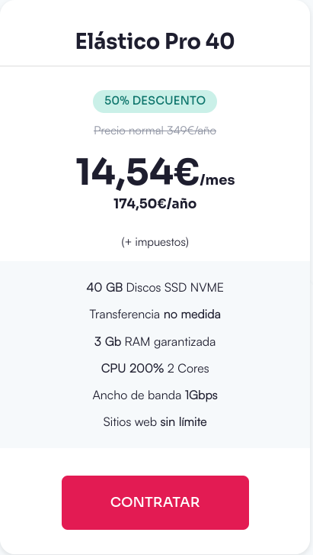


3. Temas
1. Hello Elementor – Gratuito:
Tema liviano, compatible totalmente con Elementor y con personalización mínima.
2. Divi – Gratuito
Tema personalizable pero con una base sólida sobra la que empezar. Sigue siendo bastante rápido
3. Loobek – 19$
Tema de pago, multipropósito, con varias opciones que permiten ahorrarnos mucho tiempo y más de 25 plantillas de páginas.

4. Plugins instalados
Ley de Protección de Datos:
- Protección de datos – RGPD
Posicionamiento SEO:
- Yoast SEO
Formulario de Contacto
- WPForms

5. Presupuesto
Producto | Cantidad | Precio/Unidad | Precio Total
Dominio .com | 1 | 12€ | 12€
Hosting | 12 | 9,95€ | 119.4€
Mantenimiento | 6 | 20€ | 120€
Desarrollo WEB | 12 | 40€ | 480€
Licencia Elementor | 1 | 59€ | 59€
WP Booking System | 1 | 59€ | 59€
TOTAL |  |  | 849.4€

6. Bibliografía
- IONOS – https://ionos.es
- WebEmpresa – https://webempresa.com
- NiHost – https://ni-host.fr
- Wordpress Plugins - https://es.wordpress.org/plugins/
- Elementor Pro - https://elementor.com/pro/
- Wp Booking System - https://www.wpbookingsystem.com/pricing/

